西周金文“臤”字补释

梁月娥
香港浸会大学饶宗颐国学院

提要 本文以“臤”为例，讨论三个问题，以检讨楚地竹简文字与甲金文的关系：一、从西周早期柞伯簋“臤（贤）”字可见，楚地竹简和秦系文字“贤”各有所承，秦系文字继承了西周金文的一般写法，楚地竹简继承了西周金文较为罕见而且原始的写法。二、西周中期段簋此字应释为“臤”（读为“贤”），与楚地竹简“夬”字无关，不能说楚地竹简“夬”保留了西周金文的字形。三、西周晚期曾仲大父𫋒簋“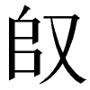〈臤〉”与《清华二·系年》“（取）”是同形异字，不能据此得出楚地竹简继承了西周金文的结论。
关键词 臤 贤 夬 段簋 柞伯簋 曾仲大父𫋒簋

1 西周早期柞伯簋的
1998年5月，《郭店楚墓竹简》出版了，其中《唐虞之道》有以下之字：
（1）古昔（贤）仁圣者女（如）此。 《郭店·唐虞之道》简2
（2）爱亲尊（贤）。 《郭店·唐虞之道》简6
（3）尊（贤）古（故）禅。 《郭店·唐虞之道》简7
（4）尊（贤）遗亲。 《郭店·唐虞之道》简8-9
裘锡圭（1998：158）指出，字从文义上可以断定是“臤”字省写，读为“贤”；简文“臤”字多左从“臣”，右从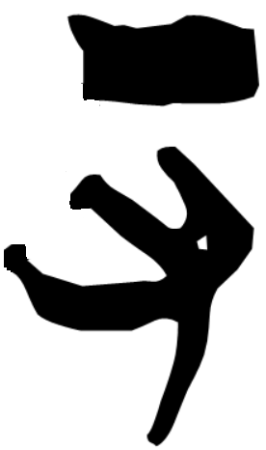，简文即其右半之变形。
随后，《文物》1998年第9期公布了一件重要的青铜器：柞伯簋，其铭文中也出现了上引之字：
（5）敬又（有）（贤）隻（获），则取。 柞伯簋 西周早期（昭王） 《铭图》11卷447页
同年，学者就字提出了三种意见：一、整理者王龙正、姜涛、袁俊杰（1998：57）释为“又”，表示重复、再。二、李学勤（1998：68）根据赵平安（1997/2009：332-338）对楚地竹简、甲骨文“夬”的研究，释此字为“夬”，意谓执事的小臣已准备好扳指，可以开始射箭。三、徐锡台（1998：356）释为“佑”。
次年，陈剑（1999/2007：1-7）根据《郭店·唐虞之道》用为“贤”，指出柞伯簋字应读为“贤”。
其后，学者对柞伯簋字陆续发表了不少意见，归纳起来，有如下数种：
一、王蕴智、陈淑娟（2008：62）、张惠祥、张佳、朱志斌（2013：117）释为“又”，读为“有”。
二、刘雨（2002：8，2008：19）、宋镇豪（2005/2006）从徐锡台释为“又”，读为“佑”。
三、周宝宏（2004：110）从赵平安、李学勤释为“夬”，但读为“决”。
四、冯时（2002：225）释为“叉”，训为“挟”。
五、张亮（2018：37）没有隶定，直接读为“毖”。
六、葛英会（2000：110）释为“将”，读为“贤”。
七、袁俊杰（2011：136-137/2013：133）、王绍之（2017：26）释为“臤”，读为“掔”，训为持弓矢审固。
八、涂白奎（2010：22）、张影舒（2012：35）、陶曲勇（2017：101）、苏浩浩（2019：44）从陈剑释为“臤”。
九、王恩田（2015）释为“丸”，读为“完”。
首先，释“夬”、“又”、“叉”、“丸”与柞伯簋的字形不合，可以排除。
表1 “臤”、“夬”、“又”、“叉”、“丸”字形比较表
臤 | 臤 | 夬 | 又 | 叉 | 丸
柞伯簋 | 唐虞之道简8 | 语丛一简91 | 老子甲简20 | 《金文编》附录上1139页编号478 | 关沮秦简321号简、西汉侍其繇木方
 | 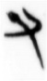 |  | 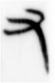 | 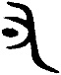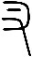小篆 | 、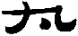
粗点在中手指 | 粗点在中手指 | 圈形在上手指 | 没有粗点 | 粗点在手指之间 | 小点在肘形内
其次，根据《唐虞之道》，字的读音与“贤”相同或相近，“又”、“夬”、“叉”、“毖”的读音皆与“贤”不近，故不能成立。
再次，葛英会（2000：114-115）认为象用指事符号附加在中间手指指端，特指中指，又称将指，故此字是“将”字，假借为“贤”。此说的问题是，无法证明“又”形中间的手指是“中指”（即将指）；例如林宏佳（2017：290-291）就认为的圆点在食指上。而袁俊杰（2011：136-137/2013：133）把此字释为“臤”，读为“掔”，训为持弓矢审固的问题是，礼书虽然有“持弓矢审固”的记载，但在记述射礼时，从来没有提及“掔”，也没有“敬有掔”的说法。至于张亮（2018：37）读为“毖”，训为诰诫，把“获则取”理解为训诫的内容，从文意来看，“获则取”是取得赤金的条件，不是诰诫。
可见，诸说之中，陈剑释为“臤（贤）”的意见值得肯定，因为“贤获”见于《仪礼·乡射礼》，即使细节不尽相同（《乡射礼》“贤获”的“获”指算筹，簋铭的“获”未必是算筹，应为射中之意），但大意相合，明显较佳。
除了，西周金文还有加从“臣”之形：
（6）弔（叔）（臤）乍（作）宝𣪕（簋）。 叔臤簋 西周中期 《集成》3487
“臤”亦见于楚地竹简，作为偏旁，粗点脱离“又”形：
（7）未尚（尝）见（臤—贤）人。 《郭店·五行》简23
（8）见𡐩（舜）之（臤―贤）也。 《上博二·容成氏》简12
从上面的例子可见，楚地竹简“臤”带粗点是常见的写法，反观西周金文“臤”、“贤”多从“又”（臤父辛爵《集成》8613贤簋《集成》4105），没有粗点。“臤”的“又”旁带粗点作、的皆仅有一例，较为少见。
比较之下，秦系文字“贤”所从的“臤”的“又”形上没有粗点，作如下之形：
（9）多（贤）。 《石鼓文·銮车》
（10）八月癸巳水下四刻走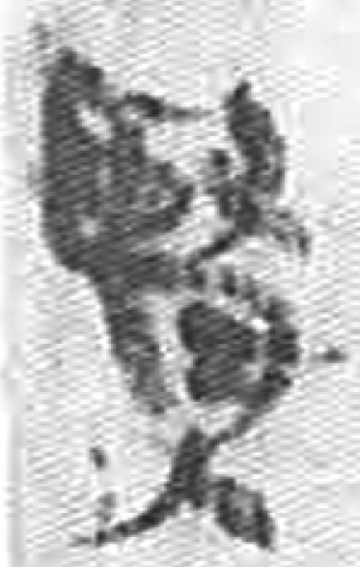（贤）以来。 《里耶秦简》第8层简133反
可见，楚地竹简“臤（贤）”字与秦系文字各有所承。
需要补充的是，虽然上文已否定释为“夬”的说法，但本文所举的例子是独体的“夬”字。赵平安（1997/2009：332-333）、李学勤（1998：68）把释为“夬”，所根据的是“夬”作为偏旁的例子，即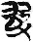（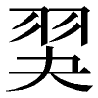《包山》简138）所从的“夬”，赵平安认为甲骨文（《合集》9367）、金文（段簋）也应释为“夬”。季旭升（2014：203-204）同意赵平安对甲骨文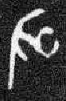、段簋的考释，并提出虽然“臤”与“夬”同从“又”，但是“又”所持作实心黑点者为“臤”，作空心圆圈者为“夬”，填实和留空是二字的区别特征。另一方面，虽然陈剑（1999/2007：5）没有讨论段簋字，但他指出甲骨文是“搴”与“掔”共同的表意初文，与柞伯簋是同一个字，其前提显然是圆圈填实与留空无别。甲骨文辞例如下：
（11）入。 《合集》9367 师宾间
（12）入。 《合集》9368 师小字
用作人名，无义可寻。而段簋的字，已有学者提出不同的意见，以下分析诸说，然后就、是“臤”还是“夬”提出我们的看法。
2 西周中期段簋的
段簋铭文云：
（13）敢对扬王休，用乍（作）𣪕（簋），孙=子=（孙孙子子）万年用享祀，孙子 （引）。 段簋 西周中期 《集成》4208
“引”二字，郭沫若（1957：51）以为是花押，唐兰（1986：389）没有隶释，《商周青铜器铭文选》三（1988：189）注云：“二字有漫坏”，没有释出。末字经过张亚初（2001：77）、何琳仪（2006：85）、陈英杰（2008：543-544）、黄鹤（2013：101-103）的考释，可以确定是“引”字。
至于字，主要有释“取”、“丑”、“𥃫”、“夬（快）”、“夬（决）”、“臤（牵）”几种意见，以下略作分析。
2.1 释“取”、“丑”、“𥃫”
首先，释“取”、“丑”、“𥃫”与簋铭字形不合，应该排除。
表2 “取”、“丑”、“𥃫”字形比较表
 | 取 | 丑 | 从“目”（𥃫）
 | 陈佩芬（2013：241） | 连劭名（2011：21） | 张亚初（2001：77）、吴镇烽（2012：284）
段簋 4208 | 九年卫鼎 2831 | 作册大鼎 2759 | 目爵 7494
孙子～引 | 矩～眚（省）车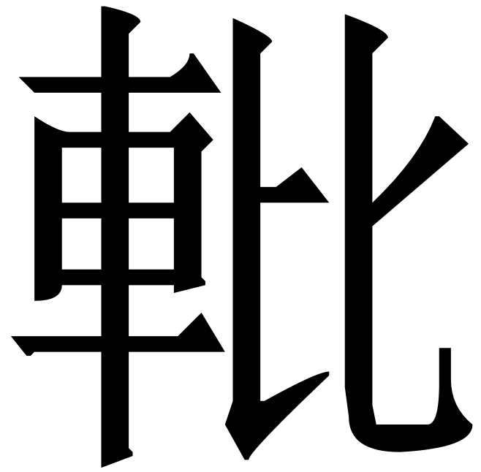 | 己～ | ～
从上表可见，的右边从“又”，左边从圆形，中间有一点饰笔，其形与“耳”、“丑”、“目”不同，故不是“取”、“丑”、“𥃫”。
2.2 释“掔（牵）”
其次，何琳仪（2006：85）、陈英杰（2008：543-544）、黄鹤（2013：101-103）、孙超杰（2017：94）释为“掔（牵）引”，表示子子孙孙延绵不绝。可是，先秦秦汉古书“牵引”并没有连绵不绝之义，只有“引动”、“引起”、“引荐”、“牵制”、“牵连”、“连累”等义。何琳仪（2006：85）所举的书证为：《左传·襄公十三年》：“使归而废其使，怨其君，以疾其大夫，而相牵引也，不犹愈乎？”《史记·律书》：“牵牛者，言阳气牵引万物出之也。”黄鹤（2013：102）已指出，上引两例分别用作“牵制”、“引动”，与簋铭文意不符。可是，黄鹤（2013：103）补充“牵引”表“延续”义的书证是唐代以后的例子，同样不能说服人。简言之，虽然“引”有延长义，但先秦秦汉“牵引”没有延长义。
2.3 释“夬（快）”、“夬（决）”
再次，赵平安（1997/2009：332）最早把段簋的释为“夬”，又把簋铭末字释为“已”，“孙子夬已”读为“孙子快已”，“快”表示高兴、愉快，“已”是句末语气词。许文献（2018）把簋铭末二字释为“夬（决）引”，“孙子决引”意谓其血脉可迅速繁衍。
按从字形来看，释“臤（掔）”、“夬”是较好的意见，可是，两者单独成字以及作为偏旁的写法是有分别的。首先来看独立成字的“臤（掔）”和“夬”：
表3 “臤（掔）”、“夬”字形比较表
臤（掔） | 夬
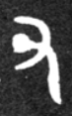柞伯簋《铭图》11卷447页 | 趞曹鼎《集成》2784
《郭店·唐虞之道》简2 | 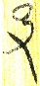《上博七·凡物流形甲》简5
《郭店·唐虞之道》简6 | 《上博八·兰赋》简1
《郭店·唐虞之道》简7 | 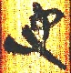《上博四·采风曲目》简3
《郭店·唐虞之道》简8 | 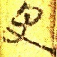《上博三·周易》简38
《郭店·唐虞之道》简8 | 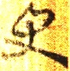《上博三·周易》简39
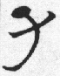曾侯乙墓竹简62 | 《郭店·老子乙》简14
《货币大系》219页编号531
从上表可见，“臤（掔）”在“又”旁中间的手指上有一粗点，而“夬”在“又”旁上面的手指上有一圆圈。《货币大系》531“臤”字在“又”的中间手指上有一圈形，陈剑（1999/2007：6）释为“掔”，指货币铸造地名；《公羊传·定公十四年》经文：“公会齐侯、卫侯于坚。”《释文》：“坚，如字，本又作掔，音牵，《左氏》作牵”，地在今河南浚县北。
现在来看“臤（掔）”、“夬”作为偏旁的字形：
表4 偏旁“臤（掔）”、“夬”字形比较表
从“臤（掔）” | 从“夬”
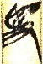《上博二·子羔》简6 | 曾侯乙钟《集成》310
《上博二·容成氏》简10 | 曾侯乙钟《集成》314
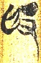《上博三·仲弓》简7 | 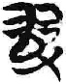《包山》简138
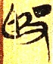《上博三·彭祖》简8 | 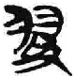《包山》简194
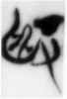《郭店·穷达以时》简2 | 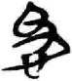《包山》简169
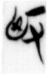《郭店·五行》简23 | 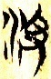《上博二·容成氏》简24
《郭店·五行》简44 | 《包山》简74
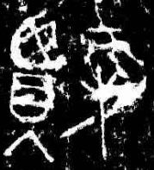 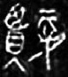守丘刻石
从上表可见，作为偏旁，“臤（掔）”的实心圆点可以脱离“又”形，但是“夬”的空心圆圈一般不脱离手指，基本都套在上面的手指上。“夬”字写作（空心圆圈写在中间手指上），仅一见于《包山》简138“”（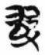）字所从，作为偏旁，不是独立的字；从大部分“夬”的字形来看，此字形可能是误写，原因是位置不够。由于“”字有“羽”旁的制约，所以即使“夬”旁讹变了，也不影响对此字的认读。
2.4 我们的新见解
我们认为，段簋的是“臤（掔）”的表意字，而不是“夬”；除了因为的字形与单独的“夬”不合，还因为若释为“夬”，的字形、出现时代都与考古出土的实物“夬”不能符合。
赵平安（1997/2009：333）认为甲骨文（《合集》9368）是“夬”，其形义是射箭时套在大拇指上、用以钩弦的扳指。广濑薰雄（2013）指出从字形看，戴圆圈的不是大拇指；又引用徐汝聪的研究，指出先秦有“拇指韘”和“食指韘”，“拇指韘”沿用至今，“食指韘”流行于汉代之前；如此，“夬”象食指上套着夬和韘；问题是，徐先生说“从考古资料看，食指韘出现在西周晚期，流行于东周或稍后。”可是，甲骨文已有字；两者的时代差距很大；因此，广濑薰雄指出“夬”（）字字形是否表示“食指韘”，须待考古新发现。
我们认为，甲骨文的字形与考古出土“食指韘”的时代不能接轨，正好证明不是“夬”字。肯定的“夬”字作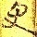，圆圈套在最顶的手指上（大拇指），与古书扳指戴在拇指的记载相合，而且圆圈与象手指的斜笔相交叠，正好象手戴扳指，、一类字形的圆圈明显没有套入手指之中，与有别。
我们认为，段簋“孙子引”的应释为“掔”，读为“贤”。“孙子贤引”即子孙多多地延续下去。“贤”有多义，如《清华六·子仪》简15+2：“公及三谋庆而赏之，乃券册秦邦之孯（贤）余。”《吕氏春秋·季秋纪·顺民》“则贤于千里之地”高诱《注》：“贤，犹多也。”
段簋“贤引”与柞伯簋的“贤获”结构相近，都是状中结构，“贤获”即较多地射中（目标），在柞伯簋中作为动词“有”的宾语。“获”训为射中，见于礼书，《仪礼·乡射礼》“获者坐而获”，郑玄《注》：“射者中，则大言获。获，得也。射讲武，田之类，是以中为获也。”
这样释读，既符合“臤”的用字习惯，又能讲通文意，优于释为“牵”、“快”等说。
综上，赵平安利用楚地竹简“”（）所从的“夬”把段簋、甲骨文释为“夬”；陈剑利用楚地竹简“（掔—贤）”字把柞伯簋、甲骨文释为“掔”，两者所看到的材料相同，但得出完全不同的结论；通过检讨段簋“臤”的辞例，以及分析“掔”、“夬”单独成字和作为偏旁时在字形上的差别，我们认为陈剑的意见是正确的。我们在考释古文字时，应以单独成字的写法为根据，作为偏旁的字形，即使讹变了，由于有其他偏旁制约，也不会产生误读，所以不能倚靠偏旁中的讹变字形来释读单独成字的例子。
3 西周晚期曾仲大父𫋒簋的
上面的例子反映学者所掌握的楚地竹简和甲金文材料相同，却得出不同的结论，下文的例子同样有这种情况。这里要讨论的，就是曾仲大父𫋒簋、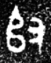和《清华二·系年》的字，辞例如下：

（14）周幽王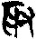（取）妻于西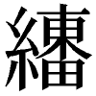（申），生坪（平）王=（王。王）或（—取）孚（褒）人之女，是孚（褒）姒，生白（伯）盘。 《清华二·系年》第2章简5
（15）曾中（仲）大父𫋒乃用吉攸（鋚）（）（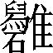—䧿）金，用自乍（作）宝𣪕（簋）。 曾仲大父𫋒簋盖 西周晚期 《集成》4203
（16）曾中（仲）大父𫋒乃用吉攸（鋚）（）（—䧿）金，用自乍（作）宝𣪕（簋）。 曾仲大父𫋒簋盖 西周晚期 《集成》4204
3.1 、、是“取”字
苏建洲（2012：68）认为曾仲大父𫋒簋的“”与《系年》 “”是一个字，并从张亚初（2001：77）、黄锡全（1992：80）、冯时（2002：226）等把曾仲大父𫋒簋该句断读为“乃𪇘（酬）金”，苏先生认为簋铭的“”用为“取金”之“取”，《系年》的“”用为“取妻”之“取”，楚地竹简文字继承了西周金文的字形和用法。
3.2 从“掔/搴”的初文
谢明文（2016/2017：38-40）不同意苏建洲的意见，他指出曾仲大父𫋒簋字又作，後者“又”形中间的手指上很明显有一小笔，故右旁是“搴”之初文，与曾伯克父甘娄簠的（）表示同一个词，曾仲大父𫋒簋所谓的“乃𪇘（酬）”二字曾伯克父甘娄簠作（），本是一个字；他又指出曾仲大父𫋒簋、曾伯克父甘娄簠、伯克父鼎“吉”、“金”中间的几个字都应看作金属名，但、、以及（—䧿）应读为哪一个词，待考。
（17）隹（唯）曾白（伯）克父甘娄乃用吉（）（—䧿）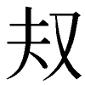（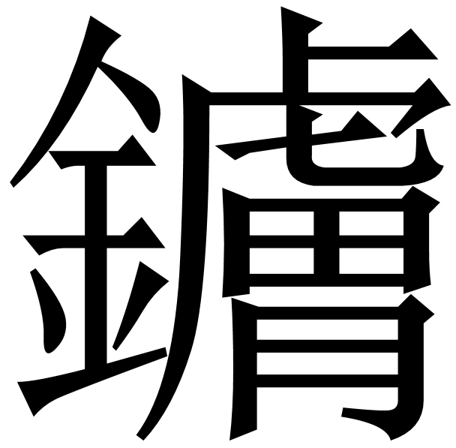）攸（鋚）金，用自乍（作）旅祜（簠）。 曾伯克父甘娄簠甲盖铭 春秋早期 《铭续》2卷282页
（18）隹（唯）曾白（伯）克父甘娄乃用吉（）（—䧿）（）攸（鋚）金，用自乍（作）旅祜（簠）。 曾伯克父甘娄簠乙盖铭 春秋早期 《铭续》2卷285页
（19）隹（唯）白（伯）克父甘娄乃自得吉攸（鋚）金，用自乍（作）宝鼎。 伯克父鼎 春秋早期 《铭续》1卷279页
袁金平（2018：107-108）同意谢明文把右旁释为“掔”的初文，认为或是之省，是同一个字；并把曾仲大父𫋒簋、释为“鋻”，指质地坚硬的金属；把《系年》释为从“𠂤”，“搴/掔”亦声，读作“搴”，训为“取”，认为不当径释作“取”。
3.3 我们的意见
我们同意袁金平把曾仲大父𫋒簋释为“鋻”，但不同意他把《系年》读作“搴”，以下就的释读、其与的关系提出我们的意见。
3.3.1 读为“鋻”的补充
应释为“臤（鋻）”，而非“取”。因为把释为“取”的主要根据是把分释为“乃”、“酬”两个字，“取乃酬金”与“择厥吉金”意同；但谢明文（2016/2017：39）已指出，从字形及铭文布局来看，曾仲大父𫋒簋的、与曾伯克父甘娄簠的当是一字而不宜拆成两字，《商周青铜器铭文选》三（1988：331）指出“攸”三字是吉金的专名，可从。
袁金平把读为“鋻”，可以补充的是，清华简已出现“鋻”字：
（20）（鋻—贤）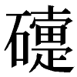（质）不枉。 《清华六·管仲》简6
（21）（鋻—贤）（质）以亢（抗）。 《清华六·管仲》简6
可见至晚在战国，“鋻”字已经出现。但是，“鋻”指哪一种金属，未能确定，后代字书记载“鋻”是一种坚硬的铁，《集韵·先韵》：“鋻，刚铁也。”“铁”见于《书·禹贡》：“厥贡璆、铁、银、镂、砮、磬。”可是，从考古发掘来看，铁要到春秋后期才开始比较普遍地使用，故《禹贡》的著作时代不会早于春秋。商代、西周出土铁器不多，已知的商代墓葬里，出土过铁刃铜钺，但毕竟这是甚为罕见的。加上曾仲大父𫋒簋是青铜器，“鋻”很可能是一种铜料，袁金平把“鋻”训为质地坚硬的金属，是十分谨慎的。
3.3.2 《系年》是“取”字，是“臤”字，二者是同形字
上面补充说明是“臤（鋻）”字。然而，我们不同意袁金平把《系年》释为“搴”，训为“取”，因为“搴”的“取”义主要指拔取、采摘，后面的宾语一般是花、草、木、旗，古书从来没有用“搴妻”或“搴某人”来表示取妻。袁先生（2018：108）也注意到释为“搴”，存在宾语搭配不当的问题，他的解释是：“汉语词义引申系统中，由物及人、本言某物，‘移以言人’是极其常见的现象，古代学者早就有所揭示。”袁先生“言物移以言人”的说法只是一种推测，古书中“搴”字没有这种用法，无法证明“搴”可带人作宾语，这种类比推理是靠不住的，不能作为确凿的证据。
从《系年》“周幽王取妻于西申，生平王。王或褒人之女，是褒姒，生伯盘”的文意来看，整理者（2011：138）释为“取”是最好的意见，但好几位学者都认为此字不是“取”的误字。郭永秉（2012）、苏建洲（2012：68）、李守奎、肖攀（2015：279-280）、肖攀（2015：164-165）指出此字是“取”的另一种写法，即取师之“取”，以手取师与以手取耳并无本质区别，都表示取获战功，在简文中用为“取妻”之“取”。
袁金平（2018：110）认为简文用“”字，可能含有幽王乃是以伐师取获褒姒之义。从上下文和历史事实来看，都是合理的。沈培认为袁金平的意见很有启发性，如果结合前面几位学者的意见，可以认为这个特殊的“取”字之所以把“耳”换成了“𠂤”，意在强调褒姒之“取”，非一般的婚娶，而是通过军队获取的。
至于曾仲大父𫋒簋的、曾伯克父甘娄簠的、伯克父鼎的，表示同一个词（鋻），从“臣”是正体，从“𠂤”是讹变字形。伯克父鼎所从与“臣”、“𠂤”、“目”比较接近，我们认为正好作为“臤”字从（从“臣”）讹变为（从“𠂤”）的中间环节。
古文字偏旁之中，“臣”、“𠂤”、“目”形混，“臣”与“目”混，如“朢”字既从“臣”作（《合集》6519）、（《合集》7218），又从“目”作（《合集》6477正）、（《合集》32896）；“𠂤”与“目”混，如“𡱒”既从“𠂤”作（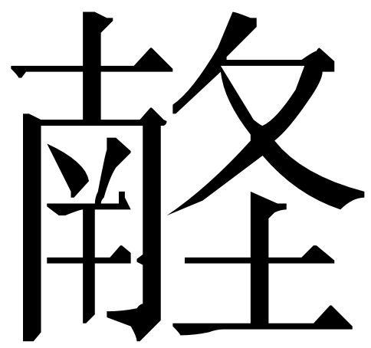史殿壶 西周晚期 《集成》9718），又从“目”作（殿敖簋盖 西周中期 《集成》4213）。
简言之，我们认为曾仲大父𫋒簋的、曾伯克父甘娄簠的、伯克父鼎的应释为“臤（鋻）”，《系年》的应释为“（取）”，后者与曾仲大父𫋒簋的只是偶然同形，不是同一个字。陶曲勇（2017：100-101）认为《系年》来源于西周俗体（曾仲大父𫋒簋的），是不正确的。
此外，付强（2018）认为最近发现的一件乳钉纹青铜觯上的也是“”字，可是，此字虽然从“𠂤”，但右边残泐，不能确定是“”字，而且全铭只有三个字，辞例也不能确释。
4 结论
最后，归纳一下本文的观点，本文讨论了三个问题：一、从西周早期柞伯簋来看，楚地竹简与秦系“贤”字各有所承，秦系文字继承了西周金文的一般写法（），楚地竹简继承了西周金文较为罕见而且原始的写法（）。二、西周中期段簋的应释为“臤”，读为“贤”，与楚地竹简“夬”字无关，不能说楚地竹简“夬”保留了甲骨金文字形。三、西周晚期曾仲大父𫋒簋（臤）与《清华二·系年》（取）是同形异字，不能据此得出楚地竹简“”继承了西周金文的结论。

附 注 张惠祥、张佳、朱志斌（2013：117）把此字释为“又”，解释为“射中靶子较多的人可以得到这十块红铜板。”
陈剑（1999/2007：6）指出，与“臤”并非一字，由于前者在战国时已不用来表示“搴”、“掔”的本义和引申义，只表示“臤”和“贤”，所以直接释为“臤（贤）”也未尝不可。
此字裘锡圭释为“拏”的表意初文。参陈剑（1999/2007：4）。
参罗竹风（2008：第6卷270页）。
趞曹鼎“夬”字的释读参冯时（2002：225）、袁俊杰（2011：136）、李春桃（2017：175-182）。
守丘刻石的字形不清，《三晋文字编》（2013：275）、《中山王器文字编》（2010：100）所引的拓本“又”上似从方形，《铭图》（2012：35卷459页）的拓本更似两短横，《古文字谱系疏证》（2007：3477）把“又”上的笔画摹作两短横，故此例存疑。
王夫之、马瑞辰、黄以周、徐灏、李春桃等指出“夬（决）”是扳指，“韘”是衬在扳指内的垫。诸家之说参李春桃（2017：179-180）。
简1＋15＋2的编联参子居（2016）、尉侯凯（2016）。
《仪礼》的“贤获”指比别人多的算筹，陈剑（1999/2007：3-4）已指出柞伯簋的“贤获”未必是算筹，而应指射中的次数比别人多。
赵文写成于1997年，当时郭店简、柞伯簋尚未公布；后来此文收入于2009年出版的论文集里，但赵先生没有修订补充，反映即使他见到郭店简、柞伯簋，也没有改变他对段簋“夬”字的看法。
在苏建洲之前，把“乃”、“酬”释为二字的学者有黄锡全（1992：80）、杨宝成（2000：112）、《殷周金文集成释文》（2001：第3卷332页编号4203）、张亚初（2001：77）、冯时（2002：226）、《曾国青铜器》（2007：168）、《殷周金文集成》（修订增补本）（2007：第3册2400页编号4203）、吴镇烽（2012：第11卷271页）、孙丽君（2014：56）、张光裕（2017：12）。
此字《铭续》误释为“父”，谢明文已辨其非。
谢明文的文章发表之前，只有《商周青铜器铭文选》三（1988：331）、《金文今译类检》（2003：123）、《铭续》（2016：第2卷281页）把所谓“乃”、“酬”释为一字，训为吉金名。
郭沫若（1982：92）根据《书·禹贡》所记梁州贡品中有铁，而铁到春秋后期才普遍使用，推断《禹贡》成书时代的上限不能早于春秋。裘锡圭（1981/2012：379）从之。
参见北京市文物管理处（1977：3）。
先秦秦汉古书中没有以“取师”来表示获取军队之例，《吕氏春秋》、《韩诗外传》、《新书》的“取师”是选择老师的意思，与“取友”相对。由此可见，袁金平“伐师取获褒姒”的意见，较为合理。 参考文献 北京市文物管理处 （1977） 北京市平谷县发现商代墓葬，《文物》第11期，1-8页。 陈 剑 （1999/2007） 柞伯簋铭补释，《传统文化与现代化》第1期；收入《甲骨金文考释论集》，1-7页，线装书局，北京。 陈佩芬 （2013） 《中国青铜器辞典1》，上海辞书出版社，上海。 陈 伟 （1996） 《包山楚简初探》，武汉大学出版社，武汉。 陈英杰 （2008） 《西周金文作器用途铭辞研究》，线装书局，北京。 段玉裁 （1981） 《说文解字注》，上海古籍出版社，上海。 冯 时 （2002） 柞伯簋铭文剩义，《古文字研究》第24辑，225-228页，中华书局，北京。 付 强 （2018） 也谈青铜觯的自名，《古文字强刊》，https://mp.weixin.qq.com/s?__biz=MzU5MDY0NTkwMg==&mid=2247484328&idx=1&sn=416d0b24f7988a9337701a8b11abe7db&chksm=fe3a5c49c94dd55f7097a848bdec0cde3cb3af56186e2d02aa78f25ff9fac856f65e49e9be37&mpshare=1&scene=23&srcid=0908yZ5BCbrSRpzI8xXqxpIq#rd，2018年7月27日。 葛英会 （2000） 说甲骨、金文中的字，吕伟达主编《纪念王懿荣发现甲骨文一百周年论文集》，110-115页，齐鲁书社，济南。 广濑薰雄 （2013） 秦简文字夬史辨——兼论里耶秦简中所见的“言夬”，中国文字学会第七届学术年会会议论文，366-371页，吉林大学，2013年9月21-23日。 郭沫若 （1957） 《两周金文辞大系图录考释》，科学出版社，北京。 郭沫若 （1982） 《中国古代社会研究》“第二篇 《诗》《书》时代的社会变革与其思想上之反映”，《郭沫若全集·历史编》第1卷，90-186页，人民出版社，北京。 郭永秉 （2012） 苏建洲：“利用《清华简（贰）》考释金文一则”文后评论，复旦大学出土文献与古文字研究中心网，http://www.gwz.fudan.edu.cn/Web/Show/1762，2012年1月1日。 何琳仪 （2006） 逢逢渊渊释训，《安徽大学学报》（哲学社会科学版）第4期，84-87页。 湖北省荆沙铁路考古队 （1991） 《包山楚简》，文物出版社，北京。 湖北省文物考古研究所 （2007） 《曾国青铜器》，文物出版社，北京。 黄德宽主编 （2007） 《古文字谱系疏证》，商务印书馆，北京。 黄 鹤 （2013） 段簋“孙子牵引”补释，《中国文字研究》第18辑，101-103页，上海书店出版社，上海。 黄盛璋 （1986） “（挞）齋（齐）”及其和兵器铸造关系新考，《古文字研究》第15辑，253-276页，中华书局，北京。 黄锡全 （1992） 《湖北出土商周文字辑证》，武汉大学出版社，武汉。 季旭升 （2014） 《说文新证》第2版，艺文印书馆，台北。 金文今译类检编写组 （2003） 《金文今译类检·殷商西周卷》，广西教育出版社，南宁。 荆门市博物馆 （1998） 《郭店楚墓竹简》，文物出版社，北京。 李朝远 （2007） 儿钟铭文再议四题，《青铜器学步集》，342-351页，文物出版社，北京。 李春桃 （2017） 说“夬”“韘” ——从“夬”字考释谈到文物中扳指的命名，《吉林大学社会科学学报》第1期，175-182页。 李家浩 （1989） 攻五王光韩剑与虡王光戈，《古文字研究》第17辑，138-146页，中华书局，北京。 李守奎、肖攀 （2015） 《清华简〈系年〉文字考释与构形研究》，中西书局，上海。 李学勤 （1998） 柞伯簋铭考释，《文物》第11期，67-70页。 连劭名 （2011） 西周青铜器铭文丛论，《陜西历史博物馆馆刊》第18辑，18-27页。 林宏佳 （2017） 读《商周青铜器铭文暨图像集成续编》札记，第二十八届中国文字学国际学术研讨会论文，287-302页，国立台湾大学文学院，2017年5月12-13日。 刘 雨 （2002） 近出殷周金文综述，《故宫博物院院刊》第3期，7-13页。 刘 雨 （2008） 射礼考，《金文论集》，15-26页，紫禁城出版社，北京。 罗竹风主编 （2008） 《汉语大词典》，上海辞书出版社，上海。 马承源 （1988） 《商周青铜器铭文选》三，文物出版社，北京。 清华大学出土文献研究与保护中心编，李学勤主编 （2011） 《清华大学藏战国竹简（贰）》，中西书局，上海。 裘锡圭 （1981/2012） 谈谈地下材料在先秦秦汉古籍整理工作中的作用，《古籍整理出版情况简报》1981年第6期；又载《古代文史研究新探》，江苏古籍出版社，南京，1992、《中国出土古文献十讲》，复旦大学出版社，上海，2004；收入《裘锡圭学术文集》第4卷“语言文字与古文献卷”，378-388页，复旦大学出版社，上海，2012。 裘锡圭 （1988/2012） 说字小记·五、说“吉”，《北京师范学院学报》第2期；收入《裘锡圭学术文集》第3卷“金文及其他古文字卷”，411-423页，复旦大学出版社，上海。 裘锡圭 （1998） 荆门市博物馆编：《郭店楚墓竹简》，文物出版社，北京。 容 庚 （1985） 《金文编》，中华书局，北京。 宋镇豪 （2005/2006） 从花园庄东地甲骨文考述晚商射礼，甲骨学国际学术研讨会论文，73-92页，台湾东海大学，2005；又载《中国文物研究》2006年第1期；又载先秦史研究室网，http://www.xianqin.org/xr_html/articles/kychg/344.html，2006年3月3日。 苏浩浩 （2019） 柞伯簋铭补释及相关问题研究，《殷都学刊》第4期，42-47页。 苏建洲 （2012） 利用《清华简（贰）》考释金文一则，复旦大学出土文献与古文字研究中心网，http://www.gwz.fudan.edu.cn/Web/Show/1762，2012年1月1日；后以“《清华大学藏战国竹简（贰）·系年》考释四则”为题，正式发表在《简帛》第7辑，65-78页，上海古籍出版社，上海。 孙超杰 （2017） 《新出楚系简帛资料对释读甲骨金文的重要性》，吉林大学硕士论文，指导教师：何景成。 孙丽君 （2014） 《汉水流域出土春秋方国铜器铭文整理与研究》，安徽大学硕士论文，指导教师：胡长春。 唐 兰 （1986） 《西周青铜器铭文分代史征》，中华书局，北京。 汤志彪 （2013） 《三晋文字编》，作家出版社，北京。 陶曲勇 （2017） 战国文字源于西周俗体之疏证，《长沙大学学报》第3期，99-104页。 涂白奎 （2010） 周天子尊诸侯之称与《柞伯簋》相关问题，《史学月刊》第10期，22-27页。 王恩田 （2015）：释丸，复旦大学出土文献与古文字研究中心网，http://www.gwz.fudan.edu.cn/Web/Show/2545，2015年6月26日。 王 辉 （1991） 周秦器铭考释五篇，《考古与文物》第6期，75-81页。 王龙正、姜涛、袁俊杰 （1998） 新发现的柞伯簋及其铭文考释，《文物》第9期，53-58页。 王 祁 （2017） 高青陈庄出土引簋中“俘吕兵”为“俘莒兵”说，《管子学刊》第1期，116-119页。 汪庆正、马承源 （1988） 《中国历代货币大系·先秦货币》，上海人民出版社，上海。 王绍之 （2017） 《西周大射礼研究》，山东师范大学硕士论文，指导教师：张磊。 王蕴智、陈淑娟 （2008） 应国有铭青铜器的初步考察，《中原文物》第4期，60-72页。 吴镇烽 （2012） 《商周青铜器铭文暨图像集成》，上海古籍出版社，上海。 吴镇烽 （2016） 《商周青铜器铭文暨图像集成续编》，上海古籍出版社，上海。 肖 攀 （2015） 清华简《系年》中的讹书问题，《出土文献》第6辑，163-168页，中西书局，上海。 谢明文 （2016/2017） 曾伯克父甘娄簠铭文小考，复旦大学出土文献与古文字研究中心网，http://www.gwz.fudan.edu.cn/Web/Show/2925，2016年10月30日；又载《出土文献》第11辑，36-44页，中西书局，上海。 许文献 （2018） 关于清华《郑武夫人规孺子》简7之“𢎹”字，简帛网，http://www.bsm.org.cn/show_article.php?id=3024#_ftn3，2018年3月16日。 徐锡台 （1998） 应、申、邓、柞等国铜器铭文考释，广东炎黄文化研究会、纪念容庚先生百年诞辰暨中国古文字学学术研讨会合编《容庚先生百年诞辰纪念文集》，347-359页，广东人民出版社，广州。 颜敏玉 （2014） 《战国前期楚系兵器铭文集释笺证》，华东师范大学硕士论文，指导教师：董莲池。 杨宝成 （2000） 《湖北考古发现与研究》，武汉大学出版社，武汉。 杨 博 （2010） 邢台葛家庄玄镠戈考略，《河北青年管理干部学院学报》第2期，48-49页。 尉侯凯 （2016） 《清华简（陆）·子仪》编连小议，简帛网，http://www.bsm.org.cn/show_article.php?id=2560，2016年5月23日。 袁金平 （2018） 清华简《系年》中所谓“取”之讹字再议，先秦两汉讹字学术研讨会论文集，105-110页，清华大学，2018年7月14-15日。 袁俊杰 （2011） 再论柞伯簋与大射礼，《故宫博物院院刊》第2期，134-147页。 袁俊杰 （2013） 《两周射礼研究》，科学出版社，北京。 张光裕 （2017） 新见《曾伯克父甘娄簠》简释，《青铜器与金文》第1辑上，11-23页，上海古籍出版社，上海。 张惠祥、张佳、朱志斌 （2013） 柞伯簋铭文射礼简析，《体育文化导刊》第5期，116-118页。 张 亮 （2018） 柞伯簋铭文补释，《河南科技大学学报》（社会科学版）第1期，35-49页。 张亚初 （2001） 《殷周金文集成引得》，中华书局，北京。 张影舒 （2012） 从柞伯簋形制看草原文明与中原文明的互动，《宝鸡文理学院学报》（社会科学版）第3期，33-36、69页。 赵平安 （1997/2009） 夬的形义和它在楚简中的用法——兼释其他古文字资料中的夬字，《第三届国际中国古文字研讨会论文集》，香港中文大学中国文化研究所、中国语言及文学系，香港；收入《新出简帛与古文字古文献研究》，332-338页，商务印书馆，北京。 中国社会科学院考古研究所 （2001） 《殷周金文集成释文》，香港中文大学出版社，香港。 中国社会科学院考古研究所 （2007） 《殷周金文集成》（修订增补本），中华书局，北京。 周宝宏 （2004） 西周金文词义研究（六则），《古文字研究》第25辑，110-114页，中华书局，北京。 子 居（2016） 清华简《子仪》解析，先秦史论坛网，http://xianqinshi.blogspot.com/2017/09/blog-post_79.html，2016年5月11日。 引书目录 《春秋公羊传注疏》，北京大学出版社，北京，2000。 《春秋左传正义》，北京大学出版社，北京，2000。 《韩诗外传集释》，中华书局，北京，1980。 《集韵》（据《景印文渊阁四库全书》本），台湾商务印书馆，台北，1982。 《吕氏春秋注疏》，巴蜀书社，成都，2002。 《尙书正义》，北京大学出版社，北京，2000。 《史记》，中华书局，北京，1982。 《新序校释》，中华书局，北京，2001。 《仪礼注疏》，北京大学出版社，北京，2000。 本文原刊于《语言学论丛》第62辑（北京：商务印书馆，2020年），页147-165。 本文在撰写过程中得到导师沈培先生的悉心指导，并得到李宝珊博士、徐宇航教授的帮助，在此深表谢忱。本文谬误之处概由作者负责。

